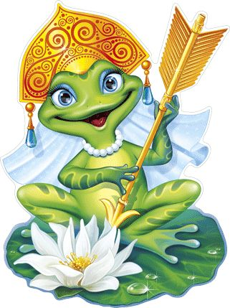
Кроссворд «Права сказочных героев»

 |  |  | 1.
 |  |  |  |  |  |  | 2.
 |  |  |  |  |  | 3.
 |  |  |  |  |  |  |  |  |  |  |  |  |  |  | 4.
 |  | 5. |  |  |  |  |  |  | -
 |  |  |  |  |  |  |  |  | 6.
7. |  |  |  |  |  |  |  |  |  |  |  | -
 |  | 8.
 |  |  |  |  |  |  |  |  |  |  | 9. |  |  |  |  |  | -
 |  |  |  |  |  |  |  | 10.

Ответь на вопросы кроссворда и узнаешь название главного документа, в котором записаны права детей.
- В какой сказке у маленькой девочке нарушено право на семью?
- В какой сказке нарушено право на жилье и его неприкосновенность?
- Кто продал свою азбуку, тем самым нарушил право на образование
- Родители должны не только любить ребенка, но и заботится о нем, в какой сказке бабушка с дедушкой слепили внучку и заботились о ней?
- В какой сказке К.Чуковского право на жизнь было нарушено?
- В какой сказке Г. Х. Андерсена было нарушено право на индивидуальность?
- Назовите сказку, где две невестки царя посягают на имущество третьей, крадут одеяние невесты младшего сына царя и сжигают его?
- В какой сказке купец воспользовался своим правом на свободное передвижение: уезжать и возвращаться на родину?
- Название сказки, где нарушено право не разлучать со своими родителями.
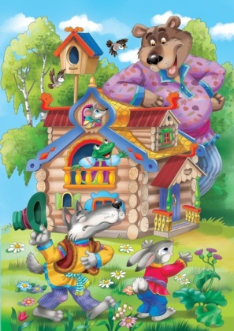
- У каких героев русской народной сказки, волк пытался отнять право на жизнь?

